今日动态
10月29日 星期三 晴
- 入园情况：
今日来园29位小朋友。1位小朋友请假。
今天所有的小朋友都在8:15前入园啦！

2.区域活动
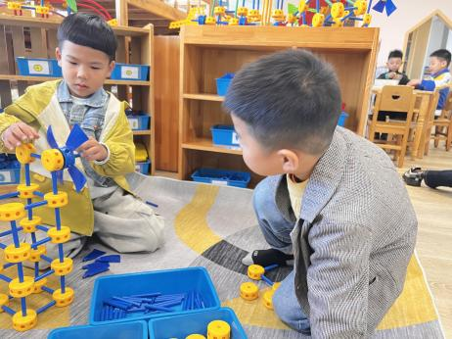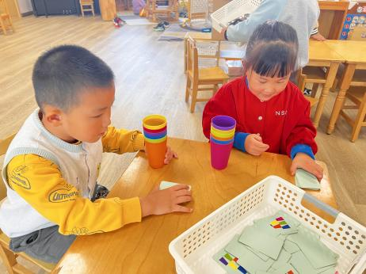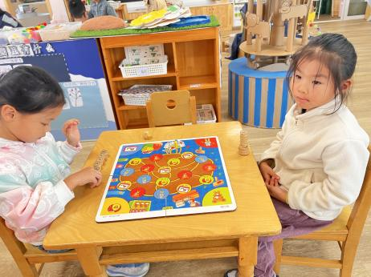
益智区
刘一凡和华欣语两位小朋友一人分了一些钱进行投骰子购物。
益智区
李玉轩和刘芷桐两位小朋友在玩杯子叠叠乐。
万能工匠区
刘家富和董子昂两位小朋友在建构多层风车房。

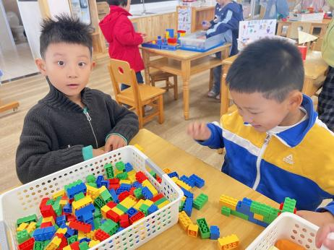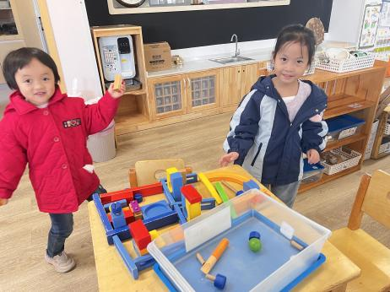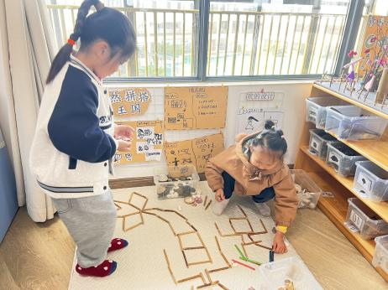
自然材料区
夏艺馨和刘诗玲两位小朋友在用树枝拼搭小人。
科探区
朱梓嘉和刘汐妍两位小朋友在设计轨道路线。
桌面建构区
黄赫璟和恽修齐两位小朋友在用插塑积木建构枪。

3.集体活动
研学是孩子们走出校园，从自然、社会和生活中开展的研究性学习活动。在研学前，有一些需要老师和孩子们特别注意的地方，如：物质准备（计划书的制定、背包和水等物品的准备的量的多少）、沿路的安全注意事项和心理准备。本次活动中需要孩子结合已有经验进行讨论后自己完成计划书，并在观察图片的过程中了解研学的路线和沿路的安全注意事项。
大班的孩子已经有过研学的经验，大班孩子们已经尝试自主绘画过计划书以及准备物品，对于研学需要的一些物质准备和基本的安全常识已经有所了解，但是在准备物品时目的性和主动性不强，对于所需物品的合适性与适量性等问题还不能很好的控制。在记录过程中，大部分孩子都能清楚地记录，但是部分孩子会记录得不全或者过多。同时精神上的准备和安全注意事项是孩子们常会忽视的，活动中需要引导幼儿一起讨论。

- 户外活动
今天的户外活动是：骑小车
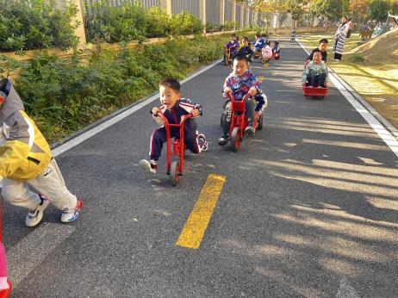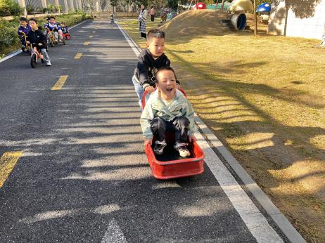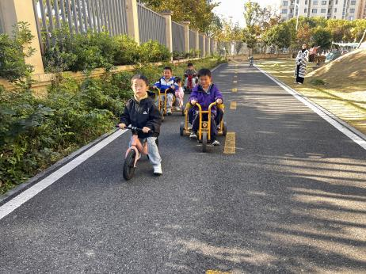

4.生活活动
早点：鲜牛奶、坚果、红汤发糕。
午饭：海苔饭、糖醋仔排、青菜炒香菇、菠菜虾米汤。
点心：菜心瘦肉粥。
水果：橘子、牛奶枣。
今天发餐盘的值日生是：肖鹏源，发筷子的值日生是：恽修齐，检查洗手的值日生是：陈可芯。

